РОССИЙСКАЯ ФЕДЕРАЦИЯ
РОСТОВСКАЯ ОБЛАСТЬ
ТАЦИНСКИЙ РАЙОН
МУНИЦИПАЛЬНОЕ ОБРАЗОВАНИЕ
«МИХАЙЛОВСКОЕ СЕЛЬСКОЕ ПОСЕЛЕНИЕ»
Собрание депутатов Михайловского сельского поселения
__________________________________________________________________________________________

РЕШЕНИЕ

30 ноября 2015 года № 134 х. Михайлов

О гербе муниципального образования
«Михайловское сельское поселение»

В соответствии со ст. 9 Федерального закона от 06.10.2003 № 131-ФЗ «Об общих принципах организации местного самоуправления в Российской Федерации», ст. 5 Устава муниципального образования «Михайловское сельское поселение»,

Собрание депутатов Михайловского сельского поселения решило:

1. Утвердить Положение о гербе муниципального образования «Михайловское сельское поселение» (приложение 1).
2. Утвердить рисунок герба муниципального образования «Михайловское сельское поселение» (в многоцветном, одноцветном и одноцветном, с использованием условной штриховки для обозначения цветов, вариантах) (приложения 2, 3, 4).
3. Направить необходимый пакет документов по гербу муниципального образования «Михайловское сельское поселение» в Геральдический совет при Президенте Российской Федерации на геральдическую экспертизу с последующим внесением герба в Государственный геральдический регистр Российской Федерации.
4. Контроль за исполнением настоящего решения возложить на постоянную комиссию по местному самоуправлению, экологии, благоустройству, социальным вопросам и охране общественного порядка (Бондаренко А.В.).
5.Настоящее решение вступает в силу с момента его официального опубликования.

Глава Михайловского
сельского поселения А.Н. Хлопов

ПРИЛОЖЕНИЕ 1

к решению Собрания депутатов
Михайловского сельского поселения
Тацинского района Ростовской области «О гербе муниципального образования «Михайловское сельское поселение»
от 30.11.2015 № 134

ПОЛОЖЕНИЕ

О ГЕРБЕ МУНИЦИПАЛЬНОГО ОБРАЗОВАНИЯ
«МИХАЙЛОВСКОЕ СЕЛЬСКОЕ ПОСЕЛЕНИЕ»
ТАЦИНСКОГО РАЙОНА РОСТОВСКОЙ ОБЛАСТИ

Настоящим положением устанавливается герб муниципального образования
«Михайловское сельское поселение» Тацинского района Ростовской области, его описание и порядок официального использования.

1. Общие положения

1.1. Герб муниципального образования «Михайловского сельского поселение» Тацинского района Ростовской области (далее – герб Михайловского сельского поселения) составлен по правилам и соответствующим традициям геральдики, и отражает исторические, культурные, социально-экономические, национальные и иные местные традиции.
1.2. Положение о гербе и рисунки герба Михайловского сельского поселения в многоцветном, одноцветном и одноцветном, с использованием условной штриховки для обозначения цветов вариантах, хранятся в администрации Михайловского сельского поселения и доступны для ознакомления всем заинтересованным лицам.

2. Статус герба Михайловского сельского поселения

2.1. Герб Михайловского сельского поселения является официальным символом Михайловского сельского поселения
2.2. Герб Михайловского сельского поселения подлежит внесению в Государственный геральдический регистр Российской Федерации.

3. Геральдическое описание и обоснование символики герба Михайловского сельского поселения

3.1. Геральдическое описание герба Михайловского сельского поселения гласит:
В понижено пересечённом лазоревом и чёрном поле поверх сечения - волнистый серебряный пояс, поверх которого накрест - две золотые казачьи шашки в ножнах рукоятями вверх, сопровождаемые вверху золотой церковной главкой, увенчанной православным восьмиконечным крестом.

3.2. Обоснование символики:

- серебряная волнистая перевязь – река Быстрая, по обе стороны которой обосновалось Михайловское сельское поселение.
- золотой церковный купол – православие, духовность и чистота помыслов жителей поселения
- шашки – поселение образовали казачьи семьи. Перекрестие шашек образовывает римскую цифру «X», что обозначает десять семей, которые основали сельское поселение.
- черный цвет – в геральдике символизирует благоразумие и мудрость, скромность и честность. А в данном случае – еще указывает и на большие залежи угля и наличие здесь черноземов.
- золото – в геральдике символ высшей ценности, величия, прочности, силы, великодушия.
- золотая корона – приличествует сельскому поселению, не являющемуся центром муниципального района, может использоваться или не использоваться при воспроизведении Герба.
3.3. Авторская группа:
Идея герба: О. Тесля (г. Таганрог).
компьютерный дизайн: О. Дмитриев (г. Таганрог),
обоснование символики: О. Тесля (г. Таганрог).

4. Порядок воспроизведения герба Михайловского сельского поселения

4.1. Воспроизведение герба Михайловского сельского поселения, независимо от его размеров и техники исполнения, должно точно соответствовать геральдическому описанию, приведенному в п.3.1. статьи 3 настоящего Положения. Воспроизведение герба Михайловского сельского поселения допускается в многоцветном, одноцветном, и одноцветном, с использованием условной штриховки для обозначения цветов, вариантах.
Ответственность за искажение рисунка герба, или изменение композиции или цветов, выходящее за пределы геральдически допустимого, несет исполнитель допущенных искажений.

5. Порядок официального использования герба Михайловского сельского
поселения

5 1. Герб Михайловского сельского поселения помещается:
– на фасадах зданий органов местного самоуправления; предприятий, учреждений и организаций, находящихся в муниципальной собственности;
– в залах заседаний органов местного самоуправления, рабочих кабинетах выборных должностных лиц местного самоуправления; предприятий, учреждений и организаций, находящихся в муниципальной собственности;
– на указателях при въезде на территорию Михайловского сельского поселения;
5.2. Герб Михайловского сельского поселения помещается на бланках:
– главы Михайловского сельского поселения, иных выборных должностных лиц местного самоуправления;
– представительного и иных органов местного самоуправления;
– руководителей предприятий, учреждений и организаций, находящихся в муниципальной собственности;
– нормативных правовых актов органов местного самоуправления и должностных лиц местного самоуправления;
– на официальных изданиях органов местного самоуправления, предприятий, учреждений и организаций, находящихся в муниципальной собственности.
5.3. Герб Михайловского сельского поселения воспроизводится на удостоверениях лиц, осуществляющих службу на должностях в органах местного самоуправления, муниципальных служащих, депутатов представительного органа местного самоуправления; членов иных органов местного самоуправления; служащих (работников) предприятий, учреждений и организаций, находящихся в муниципальной собственности;
Герб Михайловского сельского поселения помещается на печатях органов местного самоуправления; предприятий, учреждений и организаций, находящихся в муниципальной собственности.
5.4. Герб Михайловского сельского поселения может помещаться на:
– отличительных знаках, наградах Главы и представительного органа местного самоуправления;
– на транспортных средствах, находящихся в муниципальной собственности.
Допускается размещение герба на:
– изданиях печатных средств массовой информации, краеведческих изданиях Михайловского сельского поселения;
– грамотах, приглашениях, визитных карточках должностных лиц органов местного самоуправления; а также использование его в качестве геральдической основы для изготовления знаков, эмблем, иной символики, оформления зрелищных мероприятий.
5.5. При одновременном размещении гербов Михайловского сельского поселения, Тацинского района и Ростовской области, герб Михайловского сельского поселения располагается правее герба Ростовской области, а герб Тацинского района – левее герба Ростовской области (если стоять к ним лицом).
При одновременном размещении чётного числа гербов (но более двух), Государственный герб Российской Федерации располагается левее центра (если стоять к ним лицом). Справа от Государственного герба Российской Федерации располагается герб Ростовской области, слева от Государственного герба Российской Федерации располагается герб Тацинского района; справа от герба Ростовской области располагается герб Михайловского сельского поселения.
При одновременном размещении нечётного числа гербов (но более трёх), Государственный герб Российской Федерации располагается в центре (если стоять к ним лицом).
5.6. Размер герба Михайловского сельского поселения не может превышать размеры Государственного герба Российской Федерации, герба Ростовской области, герба Тацинского района и иных субъектов Российской Федерации, а высота размещения герба Михайловского сельского поселения не может превышать высоту размещения Государственного герба Российской Федерации, герба Ростовской области, герба Тацинского района и гербов иных субъектов Российской Федерации.
5.7. Порядок изготовления, использования, хранения и уничтожения бланков, печатей и иных носителей изображения герба Михайловского сельского поселения устанавливается органами местного самоуправления Михайловского сельского поселения.

6. Порядок использования герба Михайловского сельского поселения
предприятиями, учреждениями и организациями, не находящимися
в муниципальной собственности, а также физическими лицами

6.1. Порядок использования герба Михайловского сельского поселения предприятиями, учреждениями и организациями, не находящимися в муниципальной собственности, а также физическими лицами, строятся на договорной основе.
6.2. Иные случаи использования герба Михайловского сельского поселения устанавливаются нормативными правовыми актами органов местного самоуправления и должностных лиц местного самоуправления.

7. Ответственность за нарушение настоящего Положения

7.1. Использование герба Михайловского сельского поселения с нарушением настоящего Положения, а также надругательство над гербом Михайловского сельского поселения влечет за собой ответственность в соответствии с законодательством Российской Федерации.

8. Заключительные положения

8.1. Внесение в состав (рисунок) герба Михайловского сельского поселения каких-либо внешних украшений, а также элементов официальных символов Ростовской области допустимо лишь в соответствии с законодательством Российской Федерации, нормативными правовыми актами Ростовской области. Эти изменения должны сопровождаться пересмотром статьи 3 настоящего Положения для отражения внесенных элементов в описании.
8.2. Право использования герба Михайловского сельского поселения принадлежит органам местного самоуправления Михайловского сельского поселения.
8.3. Герб Михайловского сельского поселения с момента утверждения его представительным органом местного самоуправления согласно Закону Российской Федерации от 9 июля 1993 г. № 5351-1 «Об авторском праве и смежных правах» авторским правом не охраняется.
8.4. Контроль исполнения требований настоящего Положения возлагается на администрацию Михайловского сельского поселения.
8.5. Настоящее Положение вступает в силу со дня его официального опубликования.

ПРИЛОЖЕНИЕ 2

к решению Собрания депутатов
Михайловского сельского поселения
Тацинского района Ростовской области «О гербе муниципального образования «Михайловское сельское поселение»
от 30.11.2015 № 134
.

ЦВЕТНОЕ ИЗОБРАЖЕНИЕ РИСУНКА ГЕРБА
МУНИЦИПАЛЬНОГО ОБРАЗОВАНИЯ
«МИХАЙЛОВСКОЕ СЕЛЬСКОЕ ПОСЕЛЕНИЕ»

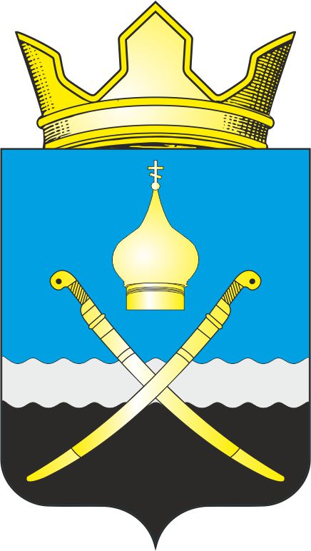

Глава Михайловского
сельского поселения А.Н. Хлопов

ПРИЛОЖЕНИЕ 3

к решению Собрания депутатов
Михайловского сельского поселения
Тацинского района Ростовской области «О гербе муниципального образования «Михайловское сельское поселение»
от 30.11.2015 № 134

ОДНОЦВЕТНОЕ ИЗОБРАЖЕНИЕ РИСУНКА ГЕРБА
МУНИЦИПАЛЬНОГО ОБРАЗОВАНИЯ
«МИХАЙЛОВСКОЕ СЕЛЬСКОЕ ПОСЕЛЕНИЕ»

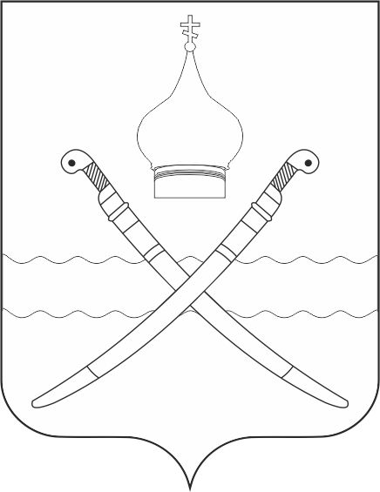

Глава Михайловского
сельского поселения А.Н. Хлопов

ПРИЛОЖЕНИЕ 4

к решению Собрания депутатов
Михайловского сельского поселения
Тацинского района Ростовской области «О гербе муниципального образования «Михайловское сельское поселение»
от 30.11.2015 № 134

ОДНОЦВЕТНОЕ ИЗОБРАЖЕНИЕ РИСУНКА ГЕРБА
МУНИЦИПАЛЬНОГО ОБРАЗОВАНИЯ
«МИХАЙЛОВСКОЕ СЕЛЬСКОЕ ПОСЕЛЕНИЕ»
(с использованием условной штриховки для обозначения цветов)

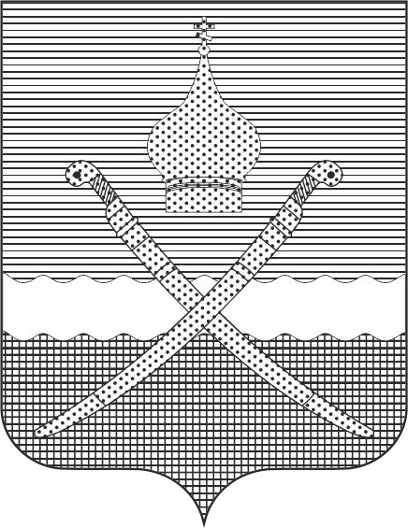

Глава Михайловского
сельского поселения А.Н. Хлопов

